



Relatório Anual Estatístico do SIC

Resolução TC 324/2018
OUVIDORIA/SIC
2025
1

COMPOSIÇÃO DA OUVIDORIA

CONSELHEIRO OUVIDOR
Sebastião Carlos Ranna de Macedo Biênio 2024/2025

SERVIDORES
Andréa Norbim Beconha - Coordenadora Durval Senna da Silva - Coordenador
Juçara Menezes Ribeiro Mario Cesar Correa
Patrícia de Barros Rezende Simone Sarmento Soares

ESTAGIÁRIOS
Ana Carolina Vianna dos Santos Isabela Loubak Lana
Gabriel Silva Oliveira

SUMÁRIO
- APRESENTAÇÃO 4
- ROL DOS DOCUMENTOS CLASSIFICADOS E DAS INFORMAÇÕES DESCLASSIFICADAS 5
- ESTATÍSTICAS DOS PEDIDOS DE ACESSO À INFORMAÇÃO 6
- INFORMAÇÕES ESTATÍSTICAS AGREGADAS DOS REQUERENTES 8

- APRESENTAÇÃO
Esse documento tem por finalidade apresentar o rol das informações desclassificadas e o rol dos documentos classificados em cada grau de sigilo, com identificação para referência futura, do exercício de 2025 e dos últimos doze meses, e o relatório estatístico com a quantidade de pedidos de acesso à informação recebidos, atendidos e indeferidos, como também, as informações estatísticas agregadas dos requerentes, do exercício de 2025, em cumprimento ao artigo 38 da Resolução TC 324/2018 que regulamenta a Lei Federal nº 12.527/2011 (LAI), a Lei Estadual nº 9.871/2012, e o acesso à informação no âmbito do Tribunal de Contas do Estado do Espírito Santo.
- ROL DOS DOCUMENTOS CLASSIFICADOS E DAS INFORMAÇÕES DESCLASSIFICADAS

Conforme previsto no artigo 38 da Resolução TC 324/2018 e artigo 30 da Lei 12.527/2011 apresentamos o rol dos documentos classificados, em cada grau de sigilo e o rol das informações desclassificadas no âmbito do Tribunal de Contas do Espírito Santo.

Resumo dos documentos classificados e das informações desclassificadas no TCE-ES no exercício de 2025 e dos últimos 12 meses:

Data base: 01/01/2025 (exercício de 2025)

Grau de sigilo | Classificados | Desclassificadas | Total
Reservado | 0 | 0 | 0
Secreto | 0 | 0 | 0
Ultrassecreto | 0 | 0 | 0
Total | 0 | 0 | 0

- Rol de documentos classificados (de 01/01/2025 a 31/12/2025) – não há
- Rol de informações desclassificadas (de 01/01/2025 a 31/12/2025) – não há

Data base: 30/05/2025 (últimos 12 meses)

Grau de sigilo | Classificados | Desclassificadas | Total
Reservado | 0 | 0 | 0
Secreto | 0 | 0 | 0
Ultrassecreto | 0 | 0 | 0
Total | 0 | 0 | 0

- Rol de documentos classificados (atualizado em 30/04/2026) – não há
- Rol de informações desclassificadas nos últimos 12 meses (atualizado em 30/04/2026) – não há
- ESTATÍSTICAS DOS PEDIDOS DE ACESSO À INFORMAÇÃO

A Ouvidoria é a unidade do TCE-ES que recebe os pedidos de acesso à informação, com base na Lei nº 12.527/2011.
Até janeiro de 2025 os pedidos de acesso à informação eram recebidos através do Sistema Eletrônico do Serviço de Informação ao Cidadão (e-SIC), sistema produzido pelo Ministério da Transparência e Controladoria-Geral da União, e compartilhado com esta Corte de Contas, fruto da assinatura do Termo de Adesão do Tribunal ao Programa “Brasil Transparente”.
A partir de fevereiro o antigo canal “e-sic” foi desativado e passamos a receber também os pedidos de acesso à informação através do sistema Conta pra Gente, fruto do projeto prioritário “Conta pra gente – Automação de tarefas”, realizado em parceria com a SGTI, com o objetivo de desenvolver novas funcionalidades e interfaces habilitadas para web e dispositivos móveis para melhorar e personalizar a experiência do cidadão/usuário. A unificação dos sistemas trouxe mais facilidade e agilidade no recebimento e tratamento desses pedidos.
Com uma interface mais amigável, qualquer pessoa física ou jurídica, pode encaminhar pedidos de acesso à informação para o Tribunal, de forma rápida e fácil, além de acompanhar o prazo e receber a resposta eletronicamente.
O Conta pra Gente pode ser acessado a partir do portal eletrônico do Tribunal, da Intranet ou do Portal da Transparência desta Corte.
No exercício de 2025 foram recebidos e respondidos 85 pedidos de acesso oriundos da Lei de Acesso à Informação (Lei nº 12.527/2011), sendo 12 através do Sistema Eletrônico de Informação ao Cidadão (e-SIC) e 73 através do Conta pra Gente, distribuídos trimestralmente da seguinte forma:

2025 | Recebidos | Respondidos
1° Trimestre | 28* | 25*
2° Trimestre | 21 | 24
3° Trimestre | 20 | 20
4° Trimestre | 16 | 16
Total | 85 | 85
* No 1º Trimestre foram recebidos e respondidos 12 pedidos de acesso à informação via o antigo sistema e-sic (durante janeiro e fevereiro/2025).

No período, apenas três pedidos de acesso foram indeferidos pelas razões abaixo apontadas sendo que os acessos concedidos/respondidos foram realizados com prazo médio de 14 dias.

Tipo de resposta
Acesso concedido (total e parcial) | 56
Órgão não tem competência legal para responder | 02
Acesso negado - pedido genérico / desproporcional  /duplicidade | 03
Informação inexistente/falta de complementação | 09
Não se tratava de solicitação de informação | 03
Outros | 12
Total | 85

No exercício de 2025, foram recebidas 16 avaliações no sistema “Conta pra Gente”, sobre o atendimento prestado pelo SIC do TCE-ES, sendo que 100% dos usuários avaliaram o atendimento prestado com notas 5/Muito Satisfeito (15 avaliações) e 4/Satisfeito (1 avaliação).
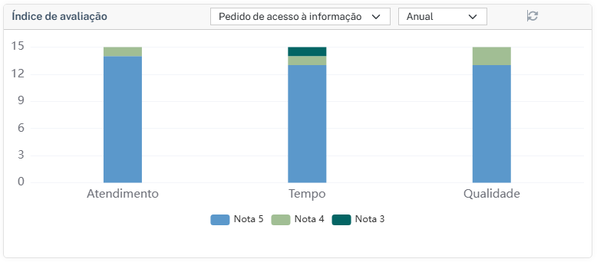
Fonte: sistema e-tcees
- INFORMAÇÕES ESTATÍSTICAS AGREGADAS DOS REQUERENTES

Quanto às informações agregadas dos solicitantes, estão distribuídas da seguinte forma:

Tipo de Solicitante
Pessoa Física | 58
Pessoa Jurídica | 03
Não informado | 24
Total | 85

Sexo
Feminino | 22
Masculino | 29
Não Informado | 34
Total | 85

Faixa etária
20 – 24 | 3
25 – 29 | 9
30 – 34 | 10
35 – 39 | 7
40 – 44 | 11
45 – 49 | 4
50 – 54 | 3
55 – 59 | 1
60 – 64 | 2
65 – 69 | 1
Não informado | 34
Total | 85

Localização
Dentro do Espírito Santo | 28
Fora do Estado do ES | 26
Não informado | 31
Total | 85

Ressaltamos que as informações Institucionais, ações e programas, participação social, auditorias, convênios e transferências, receitas e despesas, licitações e contratos, servidores, serviço de Informação ao Cidadão – SIC e dados abertos estão disponibilizadas no Portal TCE https://www.tcees.tc.br/ES e no Portal da Transparência.

Vitória/ES, 14 de maio de 2026.

Sebastião Carlos Ranna de Macedo
Conselheiro Ouvidor

